Důvodová zpráva
- Záměr města směnit část pozemku parc. č. 1330 o výměře 1454 m² a část pozemku parc. č. 1330 o výměře 479 m², orná půda v k. ú. Bartovice, obec Ostrava, ve vlastnictví města, svěřené městskému obvodu, vše o celkové výměře 1 933 m²;
- za část pozemku parc. č. 1325/1 o výměře 464 m², ostatní plocha, manipulační plocha a část pozemku parc. č. 1327 o výměře 1469 m², trvalý travní porost v k. ú. Bartovice, obec Ostrava, ve vlastnictví žadatele, vše o celkové výměře 1 933 m²;
- žadatelem je společnost Linos Color s.r.o., se sídlem Bartovická 797/70, Bartovice, 717 00 Ostrava, IČO: 29394163, městský obvod s daným vyjádřil souhlas;
- účelem navrhovaného záměru směny má být nabytí nemovitých věcí do vlastnictví žadatele, který nemovité věci má v plánu využít pro účel rozšíření možnosti vstupu na vlastní pozemek a získání důležitého propojení rozvíjející se plochy zeleně k ulici Bartovická, které bude ve vlastnictví SMO;
- SMO naopak získá do svého vlastnictví pozemky žadatele určené pro budoucí možnou stavbu pozemní komunikace a současně dojde k žádoucí úpravě tvaru pozemků ve vlastnictví žadatele i SMO i získání důležitého propojení rozvíjející se plochy zeleně k ulici Bartovická, které bude ve vlastnictví SMO. Výsledná směna je výsledkem dlouhodobého procesu;
- předložený návrh byl projednán v radě města dne 4. 3. 2025. Rada města na své schůzi souhlasila se záměrem města směnit části pozemků tak, jak je uvedeno v bodu 1) až 3) návrhu usnesení předloženého materiálu.

Nemovitosti v k.ú. Bartovice – Předmět směny
Pozemek | Nově vzniklý pozemek | Celková výměra pozemku v m² | Nová výměra v m²
části pozemků parc. č. 1330 | 1330/2 | 50.666 | 1.454
 | 1330/3 |  | 479
Celková výměra |  |  | 1.933
ve vlastnictví statutárního města Ostrava
část pozemku parc. č. 1325/1 | 1325/4 | 8.955 | 464
část pozemku parc. č. 1327 | 1327/2 | 4.986 | 1.469
Celková výměra |  |  | 1.933
ve vlastnictví žadatele
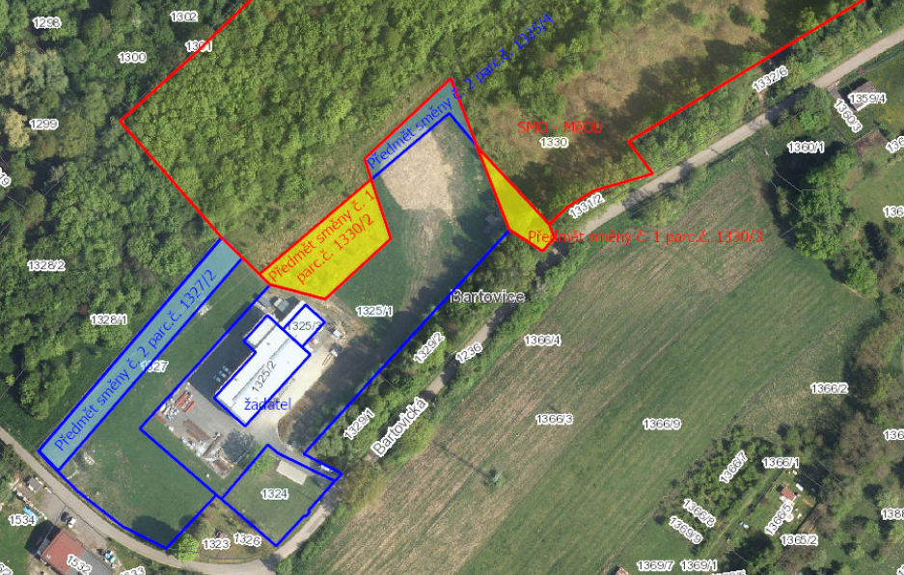

Věc
Záměr směnit nemovité věci, které jsou předmětem předloženého materiálu.

Žadatel
Linos Color s.r.o., se sídlem Bartovická 797/70, Bartovice, 717 00 Ostrava, žádost je přílohou č. 1 tohoto materiálu

Předmět směny

(předmět směny č. 1)
- část pozemku parc.č. 1330, orná půda, o výměře 1454 m², oddělena dle geometrického plánu č. 2778-633/2024, vyhotoveného pro k.ú. Bartovice, obec Ostrava a tato část je nově označena jako pozemek parc.č. 1330/2, orná půda
- část pozemku parc.č. 1330, orná půda, o výměře 479 m², oddělena dle geometrického plánu č. 2778-633/2024, vyhotoveného pro k.ú. Bartovice, obec Ostrava a tato část je nově označena jako pozemek parc.č. 1330/3, orná půda
vše v k. ú. Bartovice, obec Ostrava, ve vlastnictví statutárního města Ostrava, svěřené městskému obvodu Bartovice

za
(předmět směny č. 2)
- část pozemku parc.č. 1325/1, ostatní plocha, manipulační plocha, o výměře 464 m² v k.ú. Bartovice, obec Ostrava, oddělené dle geometrického plánu č. 2778-633/2024, vyhotoveného pro k.ú. Bartovice, obec Ostrava a tato část je nově označena jako pozemek parc.č. 1325/4, ostatní plocha, jiná plocha
- část pozemku parc.č. 1327, trvalý travní porost, o výměře 1469 m² v k.ú. Bartovice, obec Ostrava, oddělené dle geometrického plánu č. 2778-633/2024, vyhotoveného pro k.ú. Bartovice, obec Ostrava a tato část je nově označena jako pozemek parc.č. 1327/2, trvalý travní porost
vše v k.ú. Bartovice, obec Ostrava, které jsou ve vlastnictví žadatele.

Účel
Žadatel je dále vlastníkem navazujících pozemků, a to pozemku parc.č. 1325/2, zastavěná plocha a nádvoří a pozemku parc.č. 1325/3, zastavěná plocha a nádvoří, jejichž součástí je stavba Bartovice č.p. 797; stavba pro výrobu a skladování a pozemku parc.č. 1324, ostatní plocha, jiná plocha, vše v k.ú. Bartovice, obec Ostrava.

Účel žadatele je rozšíření možnosti vstupu na vlastní pozemek.

Doplňující informace
K pozemku parc. č. 1325/1 a parc. č. 1327 je zapsáno zástavní právo pro Komerční banku. Žadatel v současné době aktivně řeší výmaz tohoto zástavního práva z katastru nemovitostí. Před podpisem směnné smlouvy již bude toto zástavní právo vymazáno.

Cena
Rozdíl mezi hodnotou předmětných částí pozemků bude stanoven cenou v daném místě a čase obvyklém znaleckým posudkem zpracovaným po schválení záměru.

Stanoviska:

Stanovisko městského obvodu
Zastupitelstvo městského obvodu Radvanice a Bartovice dne 12.12.2024 svým usnesením č. 122/ZMOb-RB/2226/10 souhlasilo se směnou a následným svěřením nemovitých věcí městskému obvodu Radvanice a Bartovice (příloha č. 4).

Odbor investiční upozorňuje, že pozemek parc. č. 1327/2, který by mělo nabýt SMO, je územním plánem dotčen plánovanou výstavbou pozemní komunikace (DK 82), ale pouze okrajově. Zároveň je tento pozemek zatížen nadzemním vedením VN. Ke zbývajícím pozemkům, které jsou předmětem směny, nemají připomínek.

Odbor ochrany životního prostředí, odbor strategického rozvoje, a odbor dopravy nemá ke směně výhrady.

Odbor územního plánování a stavebního řádu se vyjádřil, že předmětná část pozemku parc. č. 1325/1 v k. ú. Bartovice je součástí plochy se způsobem využití „Orná půda“. Předmětná část pozemku parc. č. 1327 v k. ú. Bartovice je součástí ploch se způsoby využití „Plochy smíšené – bydlení a služby“, „Plochy pozemních komunikací (včetně tramvajového pásu) – návrh“. Návrhová plocha je prioritně vymezena pro veřejně prospěšnou stavbu
na silniční sítí ve významu I.třídy DK82 „Jižní tangenta“ v úseku Šenovská – Rudná. Část pozemku je součástí Zastavitelné plochy P57.
S ohledem na informaci, že předmětná směna mezi vlastníkem – žadatelem a správcem svěřených pozemků byla projednávána dlouhodobě a předložené řešení je společným konsenzem zúčastněných stran, MMO ÚPaSŘ nemá ke směně předmětných částí pozemků námitek.

Městský ateliér prostorového plánování a architektury nemá vůči směně předmětu žádosti výhrady a doplňuje, že směnou pozemků dojde k žádoucí úpravě tvaru pozemků ve vlastnictví žadatele i SMO i získání důležitého propojení rozvíjející se plochy zeleně k ulici Bartovická, které bude ve vlastnictví SMO.

Upozornění
Tento materiál obsahuje informace podléhající ochraně osobních údajů, které by neměly být zveřejňovány dle zák. č. 106/1999 Sb., o svobodném přístupu k informacím, ve znění pozdějších předpisů, jelikož jsou chráněny zák. č. 110/2019 Sb., o zpracování osobních údajů.

